План – конспект
Урока ИЗО во 2 классе

Тема: «Разноцветная сказка»

учитель: Духанова Л. А.

"Разноцветная сказка" (основные цвета).

Цели изадачи
- Привить детям понимание красоты окружающего мира.
- Формирование понятия отрех основных цветах.
- Введение в эмоциональный мир художника через сказку.
- Развитие воображения, фантазии ребенка.
Задание.
- Сказочный дворец.
Материалы.
- Гуашь, 3 цвета: желтый, красный, синий. Кисти - широкая и среднего размера. Бумага формата А3, тряпочка, вода.
Зрительный ряд.
- Изображение королевств 3 принцесс.
- Геометрические фигуры для конструирования дворца.
- Таблица составления цветов.
Литературный ряд.
- Сказка о трех принцессах.
Музыкальный ряд.
- П. И. Чайковский " Танец Феи Драже", "Вальс цветов".

Ход урока.
Учитель. Каждый раз, приходя в этот класс, вас ожидают новые встречи с искусством. Здесь вы учитесь понимать, чувствовать его. Сегодня вас ожидает встреча с волшебным и сказочным миром красок, миром цвета.
" Почему волшебный и сказочный?" - спросите вы. А в этом вы убедитесь сами, когда послушаете сказку...
Звучит музыка П. И. Чайковского " Танец Феи Драже".

"Давным-давно , в одной волшебной стране жили по соседству три сказочные принцессы. Они жили совсем рядом. Из окон башен своих дворцов они могли видеть друг друга, но в гости они не ходили и не дружили, потому что каждая из них была красавица из красавиц. И ни одна не могла согласиться с тем, что другие две принцессы равны с ней по красоте. Девочки иногда бывают такими задаваками!
Они и вправду были красавицами. Одна из них была ЖЕЛТАЯ, как солнышко весеннее, одуванчик золотой! И солнце в ее королевстве было самое желтое! И лимоны и одуванчики, да вот только и листья и трава, и даже вода в пруду были тоже желтого цвета.
-Вам, хотелось бы жить в таком королевстве, где все вокруг только желтым цветом?
Ответы детей.
- Да, тоскливо видеть один желтый цвет кругом...
А у другой - били самые красные яблоки в саду, самые прекрасные красные розы, правда ,красными были и небо и море, и даже красные кошки гуляли по красным крышам. Так тревожно, когда вокруг тебя все красного цвета. Эту принцессу звали....КРАСНАЯ.
Но зато у третьей принцессы было самое синее небо и самая синяя, пресиняя вода в реке, синие васильки, одуванчики, розы, и даже огурцы на грядках за дворцом были тоже синие-пресиние. Представляете, как холодно становится от этого синего цвета!
Но вот однажды, пошел настоящий дождь! Не дождь, а просто ливень с сильными порывами ветра и страшным громом! Принцессы приказали крепко закрыть ставни на окнах. Они очень испугались этого дождя и чувствовали, что что-то должно произойти необычное. И действительно, этот дождь был не простой, а волшебный. Он смешал краски всех трех королевств и когда дождь окончился, они выглянули в окно и ахнули!(открывается доска и дети видят изображение радуги и цветущей поляны). Они увидели - какой замечательный разноцветный мир окружает их! Маленькие принцессы воскликнули: "Как прекрасен мир земной, разноцветный шар земной!"
Небо было синее во всех трех королевствах, и разноцветная радуга объединила все три дворца. Принцессы не могли усидеть дома и побежали на луг. Луг пылал многообразием красок - зеленая трава, оранжевые бархотки, лиловые колокольчики. Девочки бегали по лугу и радовались сказочному разноцветью всего мира!
Вот какие чудеса произошли в сказочном королевстве - на небе появилась радуга, а на земле многоцветные луга... 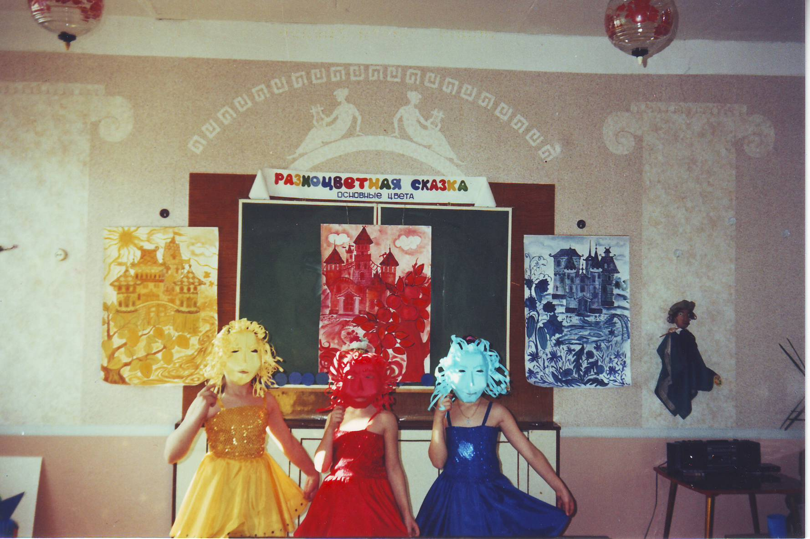

? А что же произошло с дворцами этих удивительных принцесс?
Ответы детей...
? Вы хотите нарисовать их?
Ответы детей...
? Но, что нам делать - ведь на столе стоят только три краски?
Ответы детей: " Мы смешаем эти три цвета."
Учитель. Правильно! Мы их смешаем, как смешал все эти краски волшебный дождь в нашей сказке о трех принцессах. ( Показываю ребятам "фокус" с перемешиванием воды трех цветов между собой) К желтому цвету приходит в гости красный. Он добавляет ему яркости и превращает в оранжевый. Красный цвет, повстречавшись с синим, делается фиолетовым. Синий – сливаясь с желтым, становится зеленым.
Все художники эти три цвета - красный, синий и желтый - называются основными цветами, потому, что с их помощью можно получить другие цвета: оранжевый, фиолетовый и зеленый. Их назвали основными цветами, т.к. их можно составлять из основных цветов(прикрепляются на доску таблички с надписями "основные цвета" и "составные цвета").
Вы теперь не просто ученики, а юные художники, которые знают волшебные свойства красок и смогут изобразить яркие многоцветные дворцы одной из принцесс.
Но сначала давайте вместе подумаем, каким он мог быть. Если внимательно присмотреться ко всем дворцам, зданиям, то увидим, что очертания стен напоминают форму...
?...Форму какой геометрической фигуры они напоминают?
(Дети отвечают – прямоугольник, квадрат)
?....Какую геометрическую фигуру напоминают очертания крыш?
(форма треугольника и полуовала или полукруга)
Значит, из этих элементов можно составить дворец. Помните, как вы в раннем детстве строили дома из кубиков, ставя один кубик на другой.
(геометрические фигуры - прямоугольники, квадраты, треугольники различной величины и полуовалы - прикреплены к доске). Дети выходят по два человека к доске и составляют из геометрических фигур дворец.
- Вы теперь убедились, переставляя эти элементы, можно придать новый образ зданию. Сегодня мы будем изображать красками дворец, и построить его можно из этих элементов, изображая их друг над другом.
Прежде, чем мы начнем изображать дворцы, нам необходимо размяться – провести физкультминутку (проводится физкультминутка)

ОБЪЯСНЕНИЕ ПРАКТИЧЕСКОЙ РАБОТЫ.
Отступив снизу на листе немного места, приблизительно на ширину ладошки (прикладываю ладошку к нижнему краю листа), провожу горизонтальную линию. Обращаю внимание детей, что работаю широкой кистью. Желтой краской изображаю прямоугольник, вытянутый в ширину, а на него сверху, по сторонам, поставлю таким же цветом прямоугольники - это будут башенки. А теперь красной краской я пройду по желтым фигурам, и происходит чудо - цвет стал оранжевым. В центре на большом прямоугольнике красного цвета изображу прямоугольник повыше боковых. На боковые оранжевые прямоугольники ставлю закругленную форму красным цветом. Сверху на них небольшие квадратные формы желтым цветом, а затем по ним пройдем синей краской - получится зеленый. Теперь завершим эти башни синей крышей треугольной формы. На центральную башню положим треугольную форму красным цветом и сверху синий цвет - получится фиолетовый. Можно завершить остроугольные крыши шпилем или флажком, развивающимся на ветру. Общее очертание дворца готово.
Прежде, чем вы приступите к работе, давайте вспомним как надо работать с красками и обращаться с кисточками (дети говорят о правилах работы красками).
- Теперь, юные художники, за работу волшебными красками.

На первом уроке дети выполняют очертания дворца.

На втором уроке учитель показывает способы украшения дворца - прорисовываю окна, двери, балкончики. Украшаю их различными типами линий - волнистыми, зубчатыми, прерывистыми. Показываю, как можно украсить крышу – черепичками, волнистыми линиями или "чешуйками". На лужайке перед дворцом изображаю пеструю поляну цветов.
После объяснения, дети украшают созданные дворцы.
В конце урока ученики наводят порядок на рабочих местах, и поводится мини - выставка.
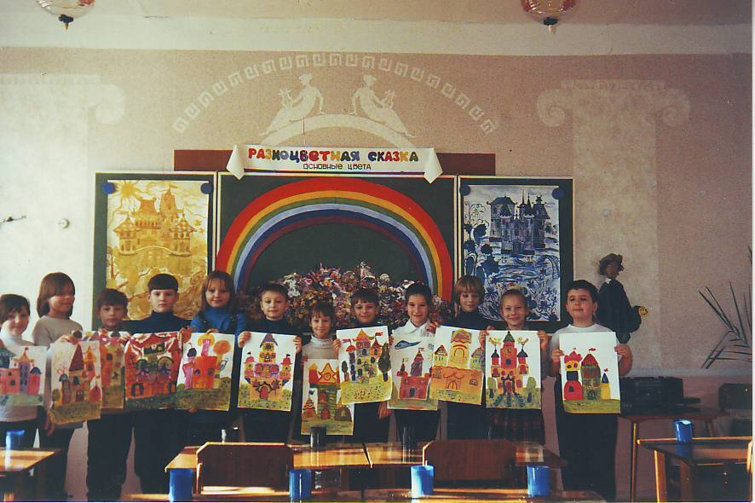
Подведение итога урока.
- Сегодня вы узнали, что у художника есть три основных цвета. Имея эти цвета - желтый, красный, синий - вы всегда сможете изобразить прекрасный многоцветный мир.
